第 48 卷 第 5 期

2016 年 5 月

环境•健康•安全

有机改性膨润土用于含铬废水处理和  
铬污染土壤修复的探究*

刘 旦 1，平成君 1，肖 磊 1，金士威 1，2，徐旺生 1，邹 彬 1(1.武汉工程大学化工与制药学院，绿色化工过程教育部重点实验室，湖北武汉 430073；  
2.中南民族大学化学与材料科学学院)

摘要：用有机改性剂十六烷基三甲基溴化铵(CTMAB)对钠基膨润土进行改性，研究了钠基膨润土改性前后对 废水中Cr(**VI**)的吸附效果。探讨了吸附时间、溶液pH、膨润土投加量、吸附温度等对吸附效果的影响。实验得到钠基 膨润土的最佳吸附条件：40 min、pH=7.0、15 g/L、20〜30弋；改性膨润土的最佳吸附条件：40 min、pH=6.0、10 g/L、30弋。 通过有机改性，吸附效果从50%显著提升至95%以上，表明改性膨润土对废水中Cr(**VI**)具有更好的去除效果。实验 进一步探讨了改性膨润土对Cr(**VI**)的吸附规律，改性膨润土对Cr(**VI**)的吸附行为符合Langmuir方程，还初步考察 了改性膨润土应用于铬污染土壤的修复效果，对铬污染土壤的修复效果明显优于钠基膨润土，去除率达90%以上。

关键词：钠基膨润土；有机改性；铬离子；土壤修复

中图分类号:TQ136.11 文献标识码:A 文章编号：1006-4990(2016)05-0035-05

Study on disposal of chromium wastewater and remediation of  
chromium-contaminated soil by organo-bentonite  
Liu Dan1，Ping Chengjun1，Xiao Lei1，Jin Shiwei1，2，Xu Wangsheng1，Zou Bin1（ 1 .Key Laboratory for Green Chemical Process of Ministry of Education ， School of Chemical Engineering ＆  
Pharmacy ， Wuhan Institute of Technology， Wuhan 430073，China；  
2.School of Chemistry ＆ Materials Science， South-Central University for Nationalities ）

Abstract：Na-based bentonite was modified with cetyl trimethyl ammonium bromide（CTMAB）as the modifier.The absorption efficiency of Na-bentonite to chromium ion （ **V** ） in wastewater before and after organic modification was investigated.The influences of absorption time，solution pH，feeding amount of bentonite，and temperature etc.on the absorption effect were studied.The optimal adsorption conditions for Na-based bentonite were obtained by experiment as follows：40 min，pH =7.0， 15 g/L,and 20~30 弋；and for organic modified bentonite were as follows:40 min,pH=6.0,10 g/L,and 30 T.After modifica­tion the adsorption rate significantly increased from 50% to 95% above.Then the adsorption isotherms of organic bentonite was studied in chromium wastewater and proved the adsorption process met the Langmuir isotherm model.The remediation effect of organic modified bentonite applied to Cr（**V** ） contaminated soil was also investigated preliminarily.Results showed organic modified bentonite*'* s remediation effect to Cr （ **VI** ） contaminated soil was obviously better than that of Na-based bentonite and the removal rates could be up to 90% above.

Key words ： Na-bentonite ； organic modification； chromium ions； soil remediation

基金项目：湖北省自然科学基金(2014CFB774)、国家自然科学基金重点项目(21037004)、湖北省新型反应器与绿色化学工艺重点实验室开放 基金(RGCT201303)、武汉工程大学研究生教育创新基金(CX2013012)。

中国是铬盐生产消费大国，土壤的铬污染已成 为严峻问题［1-2］。研究表明，天然土壤-水系统中铬主 要以Cr( III)和Cr(VI)这2种稳定态存在，铬的形态 主要受土壤的pH、土壤的组成成分影响Cr(|||)没 有毒性，是人和动物必需的微量元素，自然界中Cr(lll) 吸附在固体物质表面被固定于沉积物中。 铬污染主

要来自六价铬,在土壤中Cr (VI)通常以CrO42-和 Cr2O72-形式存在,Cr (V )具有极强的毒性和致畸致 癌作用，在土壤中易溶于水、迁移能力强［5-6］。 目前， 铬污染土壤的治理主要有2条思路：1) 利用还原手 段将 Cr(V )转化成无毒的 Cr(| )、再经过沉淀和络 合作用来去除；2)利用吸附物质直接固定住Cr

(VI),以降低铬在土壤中的迁移能力和生物可利用 性［7］。 具体方法主要有固化/稳定化法、电动修复法、 生物修复法、热解还原法、土壤清洗法、堆肥法、干法 解毒处理、化学还原法等［8-9］。 固定化/稳定化是将被 铬污染的土壤与某种黏合剂混合(也可辅以一定的 还原剂,用于还原六价铬) ,通过黏合剂固定其中的 铬,使铬不再向周围环境迁移［10］。 该方法应用简单、 成本低廉、效果良好,因此,这种固定化/稳定化的综 合技术方法已经在应对土壤污染的防治中得到广泛 应用 ［11］。

膨润土是以蒙脱石为主要成分的天然含水黏土 矿物,蒙脱石的特殊结构使其具有强的吸水性、膨胀 性、吸附性,高表面积、孔径直径和离子交换容量 等［12-13］ , 近年来在对膨润土改性研究和污水吸附实 验的基础上, 发现经改性后的膨润土比原土具有更 好的吸附性能和再生性［14-17］ ,被认为可以发展成为 一种优良的土壤改良剂［18］。 膨润土还含有动植物生 长所需的一些常量或微量元素,对土壤的理化性质、 肥料的利用效率以及一些受污染的土壤有很好的改 良和修复作用。 膨润土作为一种矿物资源在土壤修 复方面的研究报道不多, 相关工艺条件的探究不成 熟凹。笔者以Cr(V)为对象，为了研究改性钠基膨 润土对Cr(V)的吸附效果,实验利用十六烷基三甲 基溴化铵(CTMAB)对钠基膨润土进行表面改性以 制得有机改性膨润土，对比探究改性前后2种膨润 土在不同条件下(pH、温度、处理时间等)对Cr(V) 的吸附效果，并初步考察了其对铬污染土壤的修复 效果。

1 实验部分

1. 原料、试剂与仪器

原料与试剂：市售钠基膨润土；重铬酸钾(优级 纯)、浓硫酸、浓磷酸、CTMAB、浓盐酸、丙酮、二苯碳 酰二肼(简称DPC’CdHmNaO),均为分析纯。

仪器：DKB-2215型水浴恒温槽、85-2型恒温 磁力搅拌器、SHZ-D型循环水真空泵、电热鼓风干 燥箱、80-2型离心机、722型紫外可见分光光度计、 PHS-25型精密pH计。

1. 钠基膨润土样品的制备与改性

称取100g市售钠基膨润土，加入蒸馏水搅拌 2h 后抽滤, 将滤饼干燥, 研磨后装瓶备用。 取 18.300 g CTMAB 于烧杯中, 加入蒸馏水溶解至 1 000 mL,再加入50 g洗涤后的钠基膨润土，置于磁 力搅拌器上70七下反应2h,冷却后抽滤、洗涤、烘 干、研磨，在105七下活化1 h备用。

1. Cr(V )吸附实验

根据GB/T 7467—1987《水质六价铬的测定二 苯碳酰二肼分光光度法》测定 Cr(V )的浓度。

显色剂的制备：称取0.2 g的DPC溶于50 mL 丙酮中,加水稀释至100 mL，摇匀贮于棕色瓶内低 温保存。

称取适量的在120 t下干燥2 h的重铬酸钾, 用水溶解模拟Cr(V )废水，配制浓度为10mg/L的 Cr(V)储备液。称取适量改性膨润土于锥形瓶中，加 入一定量相应的pH储备液，盖紧盖子置于相应温 度下振荡吸附,4 000 r/min下离心15 min,取2 mL 上层清液稀释到25 mL。其中加入1 + 1硫酸和1 + 1 磷 酸 各 0.5 mL， 显 色 剂 2 mL， 显 色 5 min， 于 540 nm 波长处用紫外可见分光光度计测定吸光度， 计算去 除率。 同样，对钠基膨润土进行批实验。

Cr(VI)去除率(R)计算式：

*R*=*(p0-p*) */p輕* 100%

式中*a、)*分别表示吸附前、吸附后溶液含Cr(V) 的质量浓度,mg/L。

1. 模拟土样制备与土壤修复实验

模拟铬污染土壤的制备：按常规标准法取样,采 样深度为0~20 cm,选取武汉某地土壤为实验用土， 土样经过前处理、风干、磨细、过筛至粒径W150 “m、 取100 g于烧杯中，加入100 mL质量浓度为1 g/L 的Cr(V)离子溶液，搅拌均匀，自然风干至土壤完 全干燥,得到铬污染土壤的模拟样品。

土壤修复实验：为了测试改性膨润土对Cr(V) 污染土壤的实际修复效果，设计3个实验组：1)不添 加任何改良剂的模拟样品作为对照组；2)钠基膨润 土与模拟土壤均匀混合；3)改性膨润土与模拟土壤 混合。土壤修复实验采用类似化学喷淋的方法进行， 模拟真实的大自然环境，即准备一根长2cm、高为 30 cm的玻璃柱，取50 g混匀模拟样品填装，再缓慢 加入一定量的蒸馏水多次浸润混匀样品进行常温吸 附过滤，收集滤液测定Cr(V)的浓度。

2 结果与讨论

2.1 吸附的影响因素

2.1.1吸附时间对Cr(V)吸附效果的影响

在改性膨润土用量为0.2g、pH=6的Cr(V )储 备液为20mL、30 t的条件下，在吸附时间分别为 10、20、40、60、120、180、240min 时取上层清液测定 Cr(VI)浓度，并计算其去除率。在相同条件下，取钠 基膨润土进行上述操作，测定并计算其去除率。结果 见图1。 由图1可见，随着吸附时间的延长，钠基膨 润土与改性膨润土对废水中Cr(VI)的去除率呈现 相同规律：吸附初始阶段二者的去除率都迅速提高， 随着吸附时间的延长吸附则趋于平缓，40 min后基 本达到吸附平衡。膨润土对Cr(VI)的吸附是一个双 向的吸附和解吸过程，在吸附初始阶段，吸附作用表 现为固液界面的形成过程， 以界面表面离子吸附为 主，吸附时间较短，曲线呈上升趋势；在吸附的后期， 吸附作用与吸附剂层间的离子交换有关， 以层间离 子交换吸附为主，吸附速率几乎等于解析速率，故吸 附达到平衡；吸附的中期阶段是一个过渡阶段，吸附 过程微观上表现为固液表面和吸附剂层间的离子吸 附和解析。

100 r

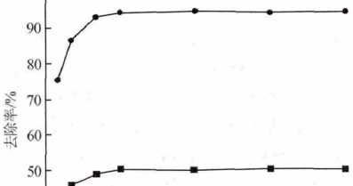

40-7 •钠基膨润土

亠改性膨润土

301 I I I I I I 1 I

0 30 60 90 120 150 180 210 240

时间/min

图1吸附时间对Cr(VI)的去除率的影响

2.1.2初始溶液pH对Cr(VI)吸附效果的影响

配置一列 pH 为 3.0、4.0、5.0、6.0、7.0、8.0、9.0 的 反应溶液，分别取出 20mL 铬离子储备液，称取 0.2g 钠基膨润土与改性膨润土加入其中，30咒下吸附 40 min， 取上层 清 液 测 定 Cr(V )浓 度 ， 并 计 算 去 除 率， 结 果见 图 2。 由 图 2 可 以 看 出， 在不同 pH 条 件 下，改性膨润土的去除效果明显优于钠基膨润土，并 且改性膨润土在中性、偏酸性环境中对Cr(V)的去 除率均稳定在95%以上。改性膨润土受pH影响较 大，在酸性范围内,pH升高则改性膨润土去除率增 大，而碱性范围内去除率随pH的升高大幅降低, pH=6.0 时去除率最高达到96.7%。 钠基膨润土最大 去除率则出现在pH=7时，钠基膨润土对Cr(VI )的 吸附随着pH的逐渐升高而增大，直到溶液为碱性 时吸附量会有所下降。 这种现象与有机土的带电特 性与吸附机理有关，在酸性条件下，Cr ( VI)王要以 Cr2O72-或CrO42-形式存在，通过吸附后易絮凝沉降分 离。而酸性过强，溶液中的H+浓度很大，占去膨润土 表面吸附位，不利于对Cr(VI)的吸附作用。在碱性条 件下，OH-浓度大，产生竞争吸附，对Cr(V)的吸附能 力显著减弱。 所以有机膨润土在酸性废水中比碱性

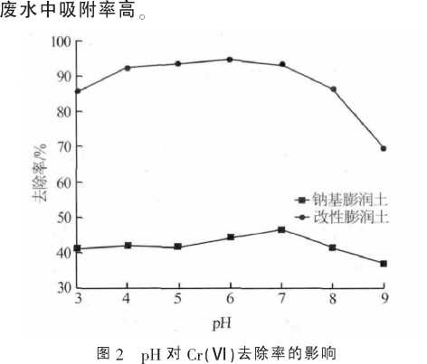

2.1.3 膨润土投加量对 Cr(V )吸附效果的影响

分别称取钠基膨润土与改性膨润土0.05、0.1、 0.2、0.3、0.4、0.5、0.6 g，取 pH=6 的铬离子储备液 20 mL，30咒下振荡吸附40 min。取上层清液做相同 处理，测定Cr(VI)浓度，并计算去除率。结果如图3 所示。

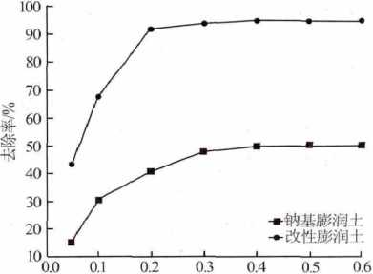

膨润土用量/g

图 3 膨润土用量对 Cr(**V** )去除率的影响

从图3可以看出， 随着膨润土用量的增加，2种 膨润土去除率曲线初始阶段升高明显， 随后趋于稳 定。钠基膨润土用土量较少时，对Cr(VI)的去除率 较低，随后迅速增加，到用量为0.3 g后(即15 g/L)， 吸附基本达到平衡。比较而言，在膨润土用量都比较 少的情况下，改性膨润土的Cr(V)去除效果优于钠 基膨润土，当改性膨润土的用土量大于0.2g时，去 除率增幅趋缓,吸附量降低,去除率达到94%。 因 此,实验选择适宜的改性膨润土用量为0.2g,换算 后即为 10g/L。

2.1.4 吸附温度对铬离子吸附的影响

分别称取质量为0.2 g的钠基膨润土与改性膨 润土，取pH=6的铬离子储备液20 mL,分别在10、 20、30、40、50 C下振荡吸附40min。取上层清液做 相同处理，测定Cr(V)浓度，并计算去除率，结果见

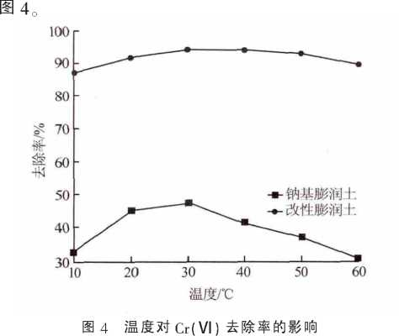

从图4可以看出,在不同温度下,改性膨润土比 钠基膨润土具有更为稳定且较高的吸附率, 温度过 低或者过高不利于对Cr(V)的吸附去除。当温度从 10 C升至20 C时，钠基膨润土的吸附去除率曲线先 是以较快速度上升，待超过20 C后,吸附曲线基本 趋于平稳。在20 C时Cr(V )的去除率为45.23%, 30 C时去除率达到47.21%，但是当温度超过30 C 吸附率反而有所降低。而在30 C时，改性膨润土的 Cr(V)去除率基本稳定在93.72%左右，之后随着吸 附温度的升高,吸附率也出现了降低。 因此,实验确 定钠基膨润土最佳吸附温度为20~30 C,而改性膨 润土在较宽的温度范围内都有较高的去除率, 其适 宜的吸附温度选择30 C。岀现这种现象可能与分子 热运动和吸附放热量有关。

2.2 改性膨润土对铬离子的吸附等温线

测定在不同Cr(V )初始浓度下的平衡吸附量 Qe与平衡质量浓度亿，在30 C条件下,固定pH=6, 于恒温振荡器静态吸附40 min,取样测定样品吸光 度 , 计算其吸附量并绘制吸附等温线, 结 果 如 图 5 所示。

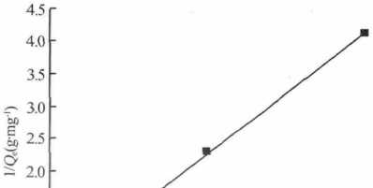

1.5 - /

1.0 -

° 3.0 0.2 0.4 0.6 0.8 1.0

l/peCLmg-1)

图 5 Langmuir 吸 附 等 温 线

实 验 采 用 Langmuir 模型研究吸附平衡，对 实 验 数据进行回归：

Qe= Q0 KL p/(l+KL *Pe)*

式中，亿为平衡质量浓度，mg/L；Qe为平衡吸 附量，mg/g；Qo为饱和吸附量，mg/g ；Kl为吸附系数， L/mg。

从图 5 拟合的结果来看，线性回归方程： 1/Qe=3.725/Pe+o.395，R2=o.999 符合 Langmuir 吸附等温线，改性膨润土的吸附行为 可用 Langmuir 方程表达，由此计算得到饱和吸附量 Qo=2.53 mg/L，吸附系数 Kl=0.112 L/mg。

1. 改性膨润土对土壤修复的应用 单因素实验表明， 钠基膨润土改性后具备更好 的吸附性能， 为了探讨改性膨润土对土壤的实际修 复效果，在常温25 °C、pH二7的条件下常压吸附1 h, 测定混合比对固定效果的影响。 混合比为膨润土和 模拟土壤的质量比，设定为1：1、1：5、1：10、1：15、1：20、 1：25、1：30,吸附完全后取滤液测定浓度，计算固 定率：

R=(oo—o)/ooX100%

式中*,po*表示对照组滤液浓度,卩表示添加混合 土样的滤液浓度,结果如图6。 由图6可见,随着混 合比增大,钠基膨润土和改性膨润土对土壤的Cr(V) 的固定率迅速增大并达到极限, 有机改性膨润土相 比改性前固定效果更加显著。 钠基膨润土土壤最佳 混合比为 1：5时去除率达到46.89%,有机改性膨润 土土壤混合比为1：10时,土壤Cr( V )的去除率为 90.12%。 土壤修复的初步结果表明,未改性的钠基 膨润土对铬具有一定的吸附固定作用, 经改性后的 膨润土对土壤中铬的固定作用明显增强, 对污染土 壤的修复效果明显。 将膨润土改性后用于铬等重金 属污染土壤的修复，可行性较高

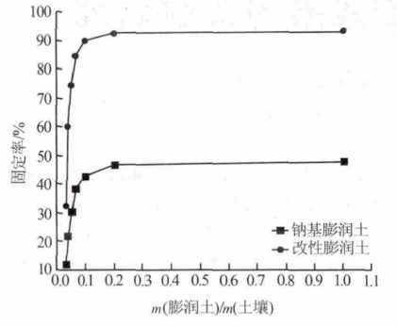

图 6 混合比对固定率的影响

3 结论

实验考察了钠基膨润土改性前后对含Cr(VI) 废水的吸附条件和规律， 并探讨了对污染土壤的修 复效果，结果表明：

1. 钠基膨润土对 Cr(V )废水的去除率接近 50%，最佳吸附条件：吸附时间为40 min、pH二7.0*、*膨 润土用量为15 g/L、吸附温度为20〜30 °C；而改性膨 润土的吸附效果更加显著， 去除率高达 95%以上， 最佳吸附条件：吸附时间为40 min、pH二6.0、膨润土 用量为10g/L、吸附温度为30 °C。膨润土经过改性 后在更宽的条件范围内具有比较稳定的吸附效果。
2. 有机改性膨润土对Cr(VI)的吸附行为符合 Langmuir 模型。
3. 改性膨润土用于修复含Cr(VI)土壤，固定率 达90%以上，明显优于钠基膨润土，其在土壤修复 方面有着良好的应用前景。

参考文献：

1. 罗平 ，张辉 ，吴翌辰 ，等.膨润土颗粒的制备及对废水中铬的吸 附性能研究J].非金属矿，2014,37(2):72-74,78.
2. 张建荣 ，李娟 ，许伟.原位生物稳定固化技术在铬污染场地治理 中的应用研究J].环境科学，2013,34(9):3684-3689.
3. 戴宇, 杨重法, 郑袁明.土壤-植物系统中铬的环境行为及其毒

性评价 J].环境科学，2009,30(11):3432-3440.

1. 宋玄，李裕，张茹.铬污染土壤修复技术研究J].山西化工,2014, 34(1):86-88.

[ 5] Martin Junker , Holger Witthaus .Progress in the research and app - lication of coal mining with stowing [J].Int.J.Mining Sci.Technol., 2013；23(1):7-12.

1. Albadarin A B, Mangwandi C, Al-Muhtaseb A H, et al.Kinetic and thermodynamics of chromium ions adsorption onto low-cost dolomite adsorbent [J ] .Chem. Eng.J.,2012,179:193-202.
2. 杨志辉,吴瑞萍,王兵,等.铬污染土壤的微生物修复工艺及中 试 J].环境化学，2013,32(9):1758-1765.
3. 吴军年,刘鑫.铬污染土壤修复方法比选J].安徽农业科学， 2011,39(34):21198-21200,21264.
4. 张瑞华，孙红文.电动力和铁PRB技术联合修复铬(VI)污染土 壤[J].环境科学,2007,28(5):1131-1136.
5. 许友泽，成应向，向仁军•铬污染土壤修复技术研究进展[J].化 学工程与装备,2010(5):127-129.
6. 易利萍.原位固定修复重金属污染土壤研究[J].中国高新技术 企业,2010(9):31-32.
7. Meunier A.Clays [ M ] .New York: Springer, 2005.

[ 13 ] Bulut G , Chimeddorj M , Esenli F , et al.Production of desiccants from Turkish bentonite[ J] .Appl.Clay Sci., 2009, 46(2): 141-147.

1. 罗平,张辉,吴翌辰,等.膨润土颗粒的制备及对废水中铬的吸 附性能研究[J].非金属矿，2014,37(2):72-74,78.
2. 曹春艳,于冰,赵莹莹.有机改性膨润土处理含油废水的研 究[J].硅酸盐通报，2012,31(6):1382-1387.
3. 成杰民，赵丛，解敏丽.两种有机物改性膨润土对Cu2+和Zn2+的 吸附—解吸研究J].离子交换与吸附,2012,28(2):126-134.
4. 周跃花,杜晓莉,李学坤,等.有机-无机复合改性蒙脱石同时 吸附水中苯酚和铬(VI)[J].环境化学,2014,33(4):663-668.
5. 王文婷，王云海.膨润土改良土壤技术的研究进展[J].环境科 技,2011,24(1):66-68,72.
6. 谭科艳,刘晓端,黄园英,等.固定配比的钠化膨润土与土壤在 不同pH条件下对重金属离子的吸附效果研究[J].岩矿测试， 2010,29(4):411-413.
7. 杨秀红，袁江，杨秀敏，等.改性膨润土研究进展[J].金属矿山， 2009(4):150-153.

收稿日期：2015-12-19

作者简介：刘旦(1989— ),男,硕士研究生,主要研究方向为新工艺

开发与环境污染防治。

通讯作者：金士威

联系方式:[jinsw72@gmail.com](mailto:jinsw72@gmail.com)

一种氧化钙的制备方法

本发明公布了一种以碳酸钙为原料,电解制备氧化钙的 方法 。 直接法工艺中 ,首先对碳酸钙或含有碳酸钙的熔融混 合物加热,加热碳酸钙时温度高于其熔点；再通过电解得到 氧化钙 、氧和少量 炭 ,回收氧化钙产物即可。 间接法 工 艺 中, 将固体碳酸钙置于密闭容器中加热,热分解后生成氧化钙和 二氧化碳；将热的二氧化碳引入装有熔融碳酸盐溶液的容器 中,经电解分离得到氧和固体炭,从而减少炭的产量。

US,9297082